Programación I

TP FINAL SEGUNDO CUATRIMESTRE

Profesora: Daniela Paz Nacusse  
Alumno: Salas Cristian Eduardo

Carrera: Desarrollador de Software  
1° Año

https://github.com/CrisSalas23/ProyectoFinal-

2024

28/10/2024

Trabajo Final 2do Cuatrimestre

Situación problemática:  
Una persona desea tener un programa para organizar sus comidas diarias ya que al trabajar y estudiar no le dan los tiempos para crear una planificación de un menú por día.  
A su vez desea tener la posibilidad de ir guardando información de las comidas que le gustan y las que no y también de su progreso si quiere ir haciendo una dieta y elegir un menú de comidas livianas.

Contenido

Trabajo Final 2do Cuatrimestre 1

Inclusión de Bibliotecas 1

Espacio de Nombres 1

Función setColor 1

Funciones para Manejo de Archivos 1

Crear Archivo 1

Leer Archivo 3

Escribir Datos 3

Copiar Archivo 3

Mover Archivo 3

Función guardarComidas 4

Función mostrarComidas 4

Función mostrarComidasLivianas 4

Función mostrarComidasNormales 5

Función mostrarOpcionesDomingo 5

Función main 5

Función switch y sus case Caso 1: Comidas Livianas 6

Caso 2: Comidas Normales 6

Caso 3: Opciones para Domingo 6

Caso 4: Limpiar Pantalla 6

Caso 5: Submenú: Tratamientos de Archivos 7

While de Submenú: Tratamientos de Archivos 8

Default y finalización : 8

Portada personalizada 9

Programa ejecutado 9

Tratamiento de archivos 10

Resolución 10

# Inclusión de Bibliotecas

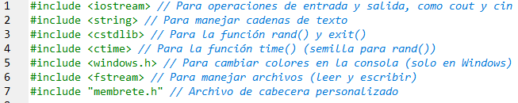

# Espacio de Nombres



# Función setColor

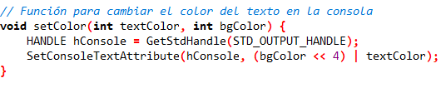

# Funciones para Manejo de Archivos

# Crear Archivo

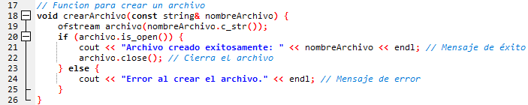

# Leer Archivo

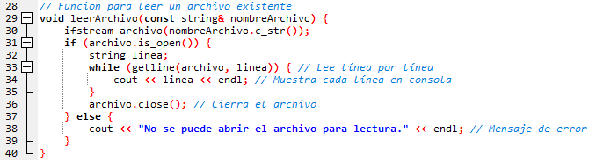

# Escribir Datos

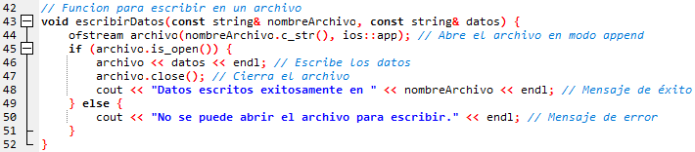

# Copiar Archivo

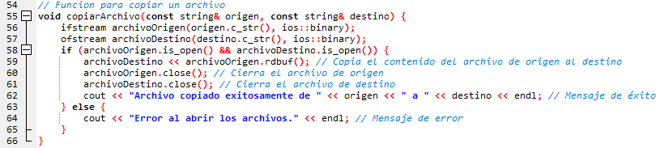

# Mover Archivo

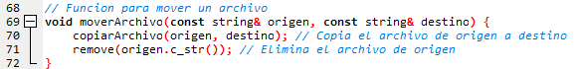

# Función guardarComidas

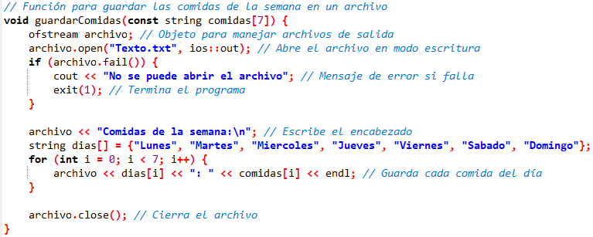

# Función mostrarComidas

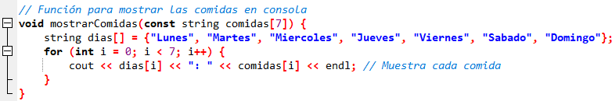

# Función mostrarComidasLivianas

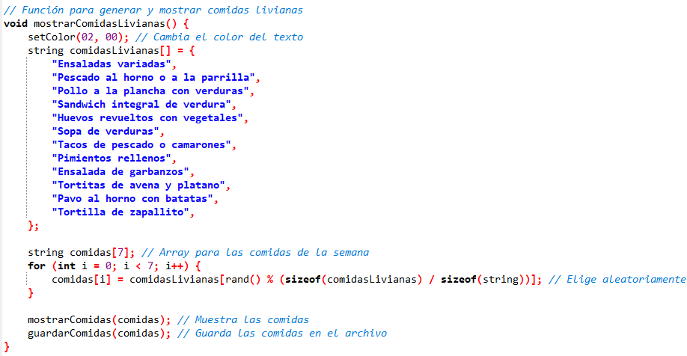

# Función mostrarComidasNormales

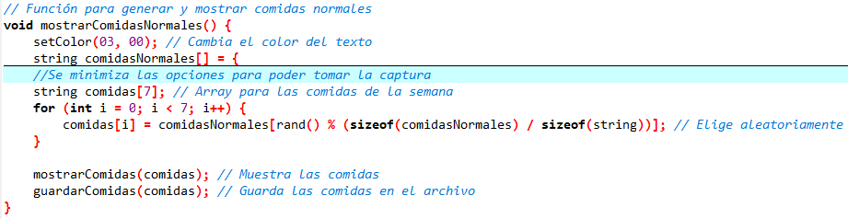

# Función mostrarOpcionesDomingo

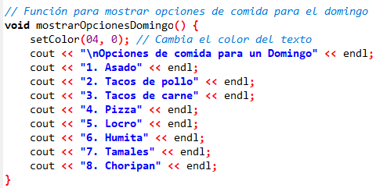

# Función main

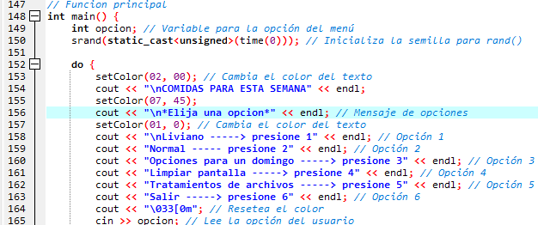

# Función switch y sus case Caso 1: Comidas Livianas

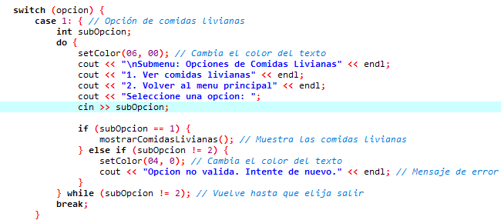

# Caso 2: Comidas Normales

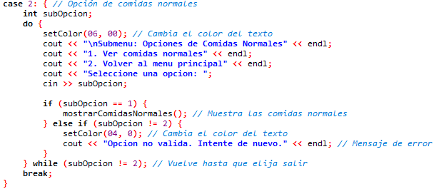

# Caso 3: Opciones para Domingo



# Caso 4: Limpiar Pantalla



# Caso 5: Submenú: Tratamientos de Archivos

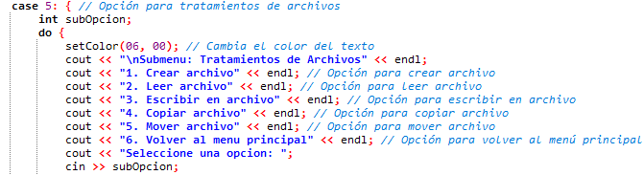

# While de Submenú: Tratamientos de Archivos

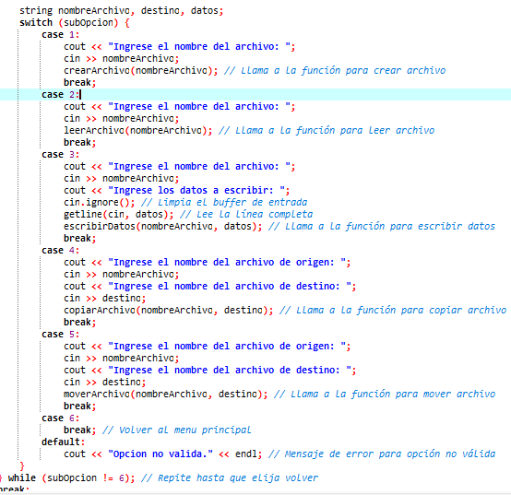

# Default y finalización :

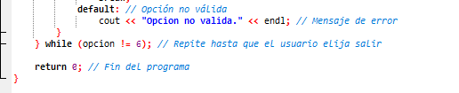

# Portada personalizada

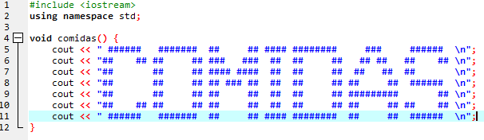

# Programa ejecutado

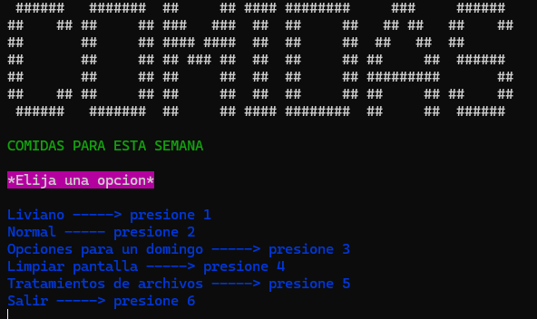

Archivo

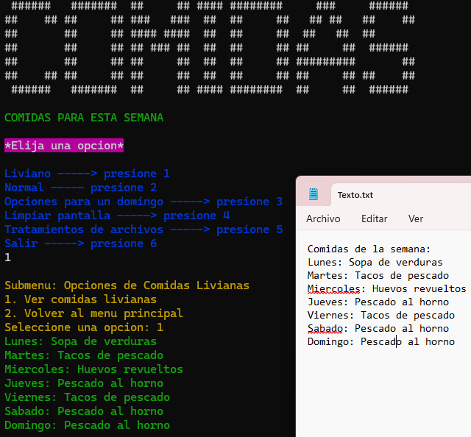

# Tratamiento de archivos

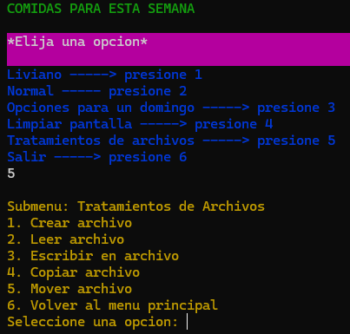

# 

# Resolución

El programa es una herramienta interactiva que permite organizar las comidas de la semana de una manera sencilla y divertida. Tiene un menú claro y opciones para elegir entre comidas livianas, normales y especiales para el domingo, lo que ayuda a planificar mejor la alimentación. Además, los submenús mejoran la experiencia del usuario al ofrecer opciones específicas sin saturar con demasiada información. También se implementa el uso de colores en la consola y esto hace que la interfaz sea más atractiva.